DALLMER Regenwasserablauf 600 NGHO, DN 100/DN 125

Dallmer

Eigenschaften

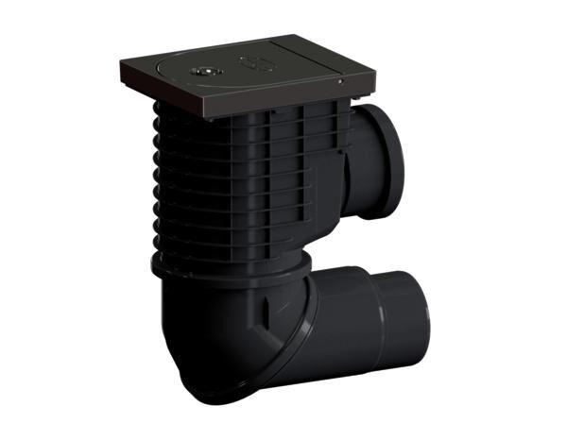

GTIN:

4001636840622

HAN:

840622

Anschluss, Abdichtung

ohne Abdichtung

Beheizbarkeit Ablauf

ohne Begleitheizung

Produkt

Ablauf, angeformter Rostrahmen

Werkstoff

Kunststoff

Stutzen-Ausführung

waagerecht

Nennweite DN

100,00 - 125,00